รายงานผลการเปิดโอกาสให้บุคคลภายนอกได้มีส่วนร่วมในการดำเนินงานตามภารกิจของหน่วยงาน
เทศบาลตำบลโคกพุทรา ประจำปีงบประมาณ พ.ศ. ๒๕๖๙

๑.ประเด็นหรือเรื่องในการมีส่วนร่วม
๑.๑ หัวข้อ หรือประเด็นที่ชัดเจน
- กิจกรรมโครงการประชุมเชิงปฏิบัติการการจัดทำฐานข้อมูลเพื่อจัดสวัสดิการสังคม ประจำปีงบประมาณ พ.ศ. ๒๕๖๙
๑.๒ วัน เวลา สถานที่จัดกิจกรรม
- วันที่ ๒๑- ๒๒ มกราคม พ.ศ. ๒๕๖๙ ณ บริเวณ หมู่ที่ ๑ – หมู่ที่ ๗ ต.โคกพุทรา
๑.๓ รายละเอียดในการดำเนินโครงการหรือกิจกรรมฯ
- เขียนเสนอโครงการเพื่อขออนุมัติโครงการฯ
- ประสานหน่วยงานที่เกี่ยวข้องเข้าร่วมกิจกรรม
- สรุปผลการดำเนินโครงการ/กิจกรรม
๒. สรุปข้อมูลของผู้มีส่วนร่วม
๒.๑ ระบุจำนวนกลุ่มเป้าหมาย
-ประมาณ ๓๐๐ คน
๒.๒ กลุ่มเป้าหมายบุคคลภายนอก
- ผู้นำชุมชน/ ชาวบ้าน /ประชาชนในตำบลโคกพุทรา ม.๑ - ม.๗
๓. ผลการดำเนินงานจากการมีส่วนร่วม
๓.๑ ปรากฏผลการมีส่วนร่วมอย่างชัดเจน เช่น ข้อคิดเห็น ข้อขี้แนะ ฯลฯ
-ก่อให้เกิดความเข้าใจจัดทำฐานข้อมูลเพื่อจัดสวัสดิการสังคมของชุมชน ระหว่าง ผู้นำองค์กร ชาวบ้าน
๓.๒ มีการบรรยายที่เชื่อมโยง หัวข้อ ประเด็น ในเรื่องการมีส่วนร่วม
- วันที่ ๒๑-๒๒ มกราคม พ.ศ. ๒๕๖๙ เทศบาลตำบลโคกพุทราได้จัดทำประชุมเชิงปฏิบัติการการจัดทำฐานข้อมูลเพื่อจัดสวัสดิการสังคม ประจำปีงบประมาณ พ.ศ. ๒๕๖๙ นำทีมโดย นางประไพ ชูจันทร์ ตำแหน่ง นายกเทศมนตรีตำบลโคกพุทรา คณะผู้บริหาร สมาชิกสภาเทศบาล พนักงานเทศบาลตำบลโคกพุทรา ประชาชน ม.๑ - ม.๗ ต.โคกพุทรา เพื่อก่อให้เกิดความเข้าใจจัดทำฐานข้อมูลเพื่อจัดสวัสดิการสังคมของชุมชน ระหว่าง ผู้นำองค์กร ชาวบ้าน
๓.๓ ระบุว่าบุคคลภายนอกมีส่วนร่วมในเรื่องใด
- ในเรื่องการส่งเสริมความรู้ ความเข้าใจ ด้านการจัดทำฐานข้อมูลเพื่อจัดสวัสดิการสังคมในท้องถิ่น
๔. การนำผลจากการมีส่วนร่วมไปปรับปรุงพัฒนาการดำเนินงานของหน่วยงาน
๔.๑ มีการบรรยายผลจากการมีส่วนร่วมใน (๓) ไปปรับปรุงในส่วนใด
- ปรับปรุงในด้านยุทธศาสตร์ การพัฒนาด้านสังคมและความเป็นอยู่ของประชาชน

๔.๒ มีการกำหนดความมุ่งหวังว่าการมีส่วนร่วมดังกล่าวช่วยพัฒนาการทำงานของหน่วยงานในประเด็นหรือส่วนงานหรือภารกิจใดของหน่วยงาน
- พัฒนาส่งเสริม การพัฒนาด้านสังคมและความเป็นอยู่ของประชาชน
๕. เป็นการดำเนินการในปี งบประมาณ พ.ศ. ๒๕๖๙
วันที่ ๒๑ - ๒๒ มกราคม พ.ศ. ๒๕๖๙

-๒-
รูปภาพประกอบโครงการ/กิจกรรม
กิจกรรมโครงการประชุมเชิงปฏิบัติการการจัดทำฐานข้อมูลเพื่อจัดสวัสดิการสังคม
ประจำปีงบประมาณ พ.ศ. ๒๕๖๙
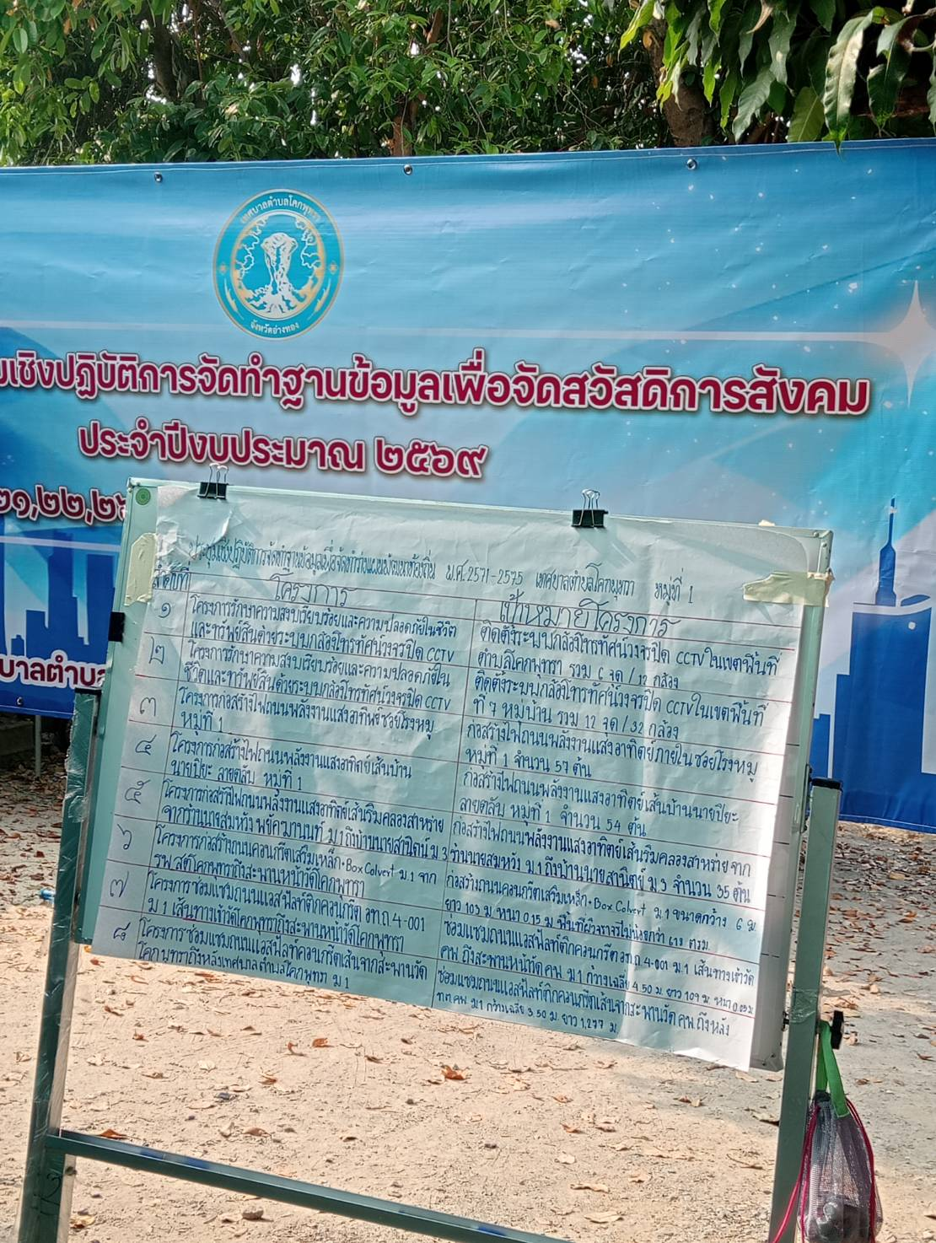

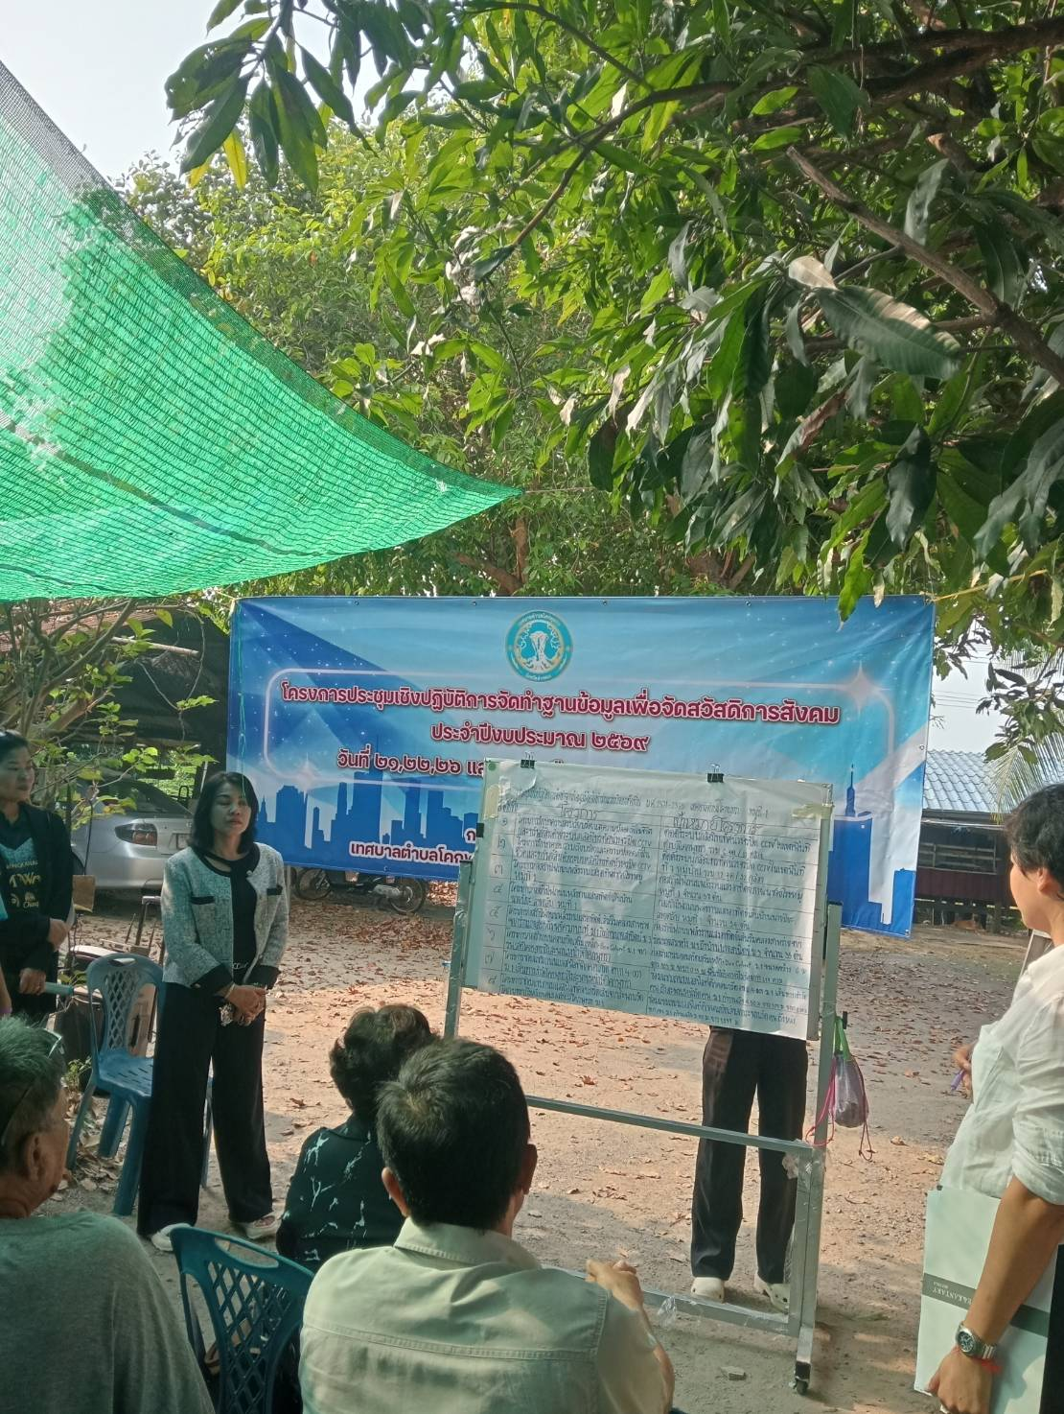

-๓-
รูปภาพประกอบโครงการ/กิจกรรม
กิจกรรมโครงการประชุมเชิงปฏิบัติการการจัดทำฐานข้อมูลเพื่อจัดสวัสดิการสังคม
ประจำปีงบประมาณ พ.ศ. ๒๕๖๙
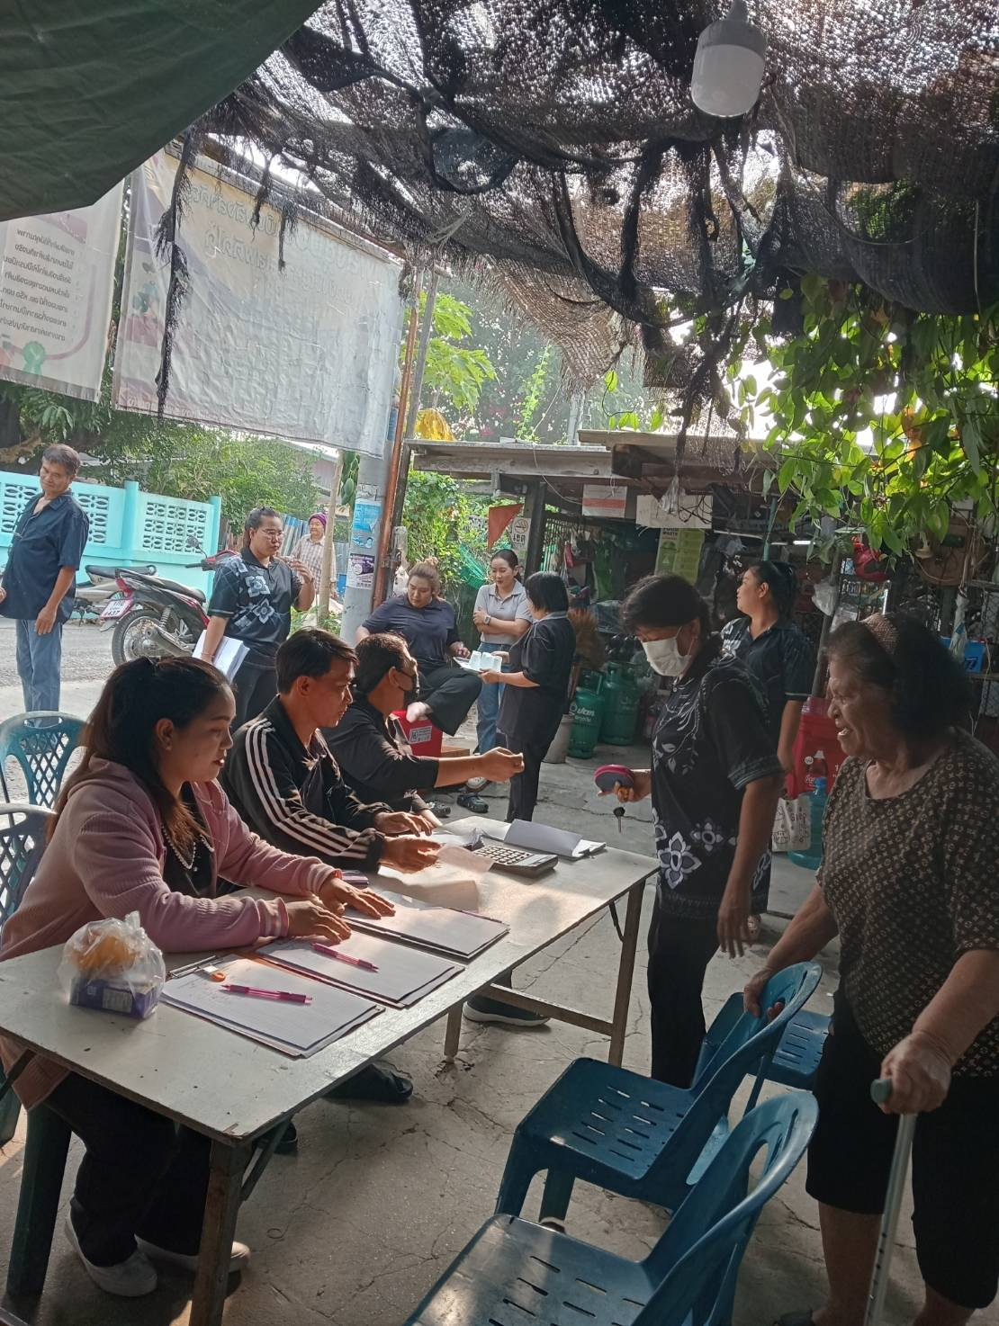

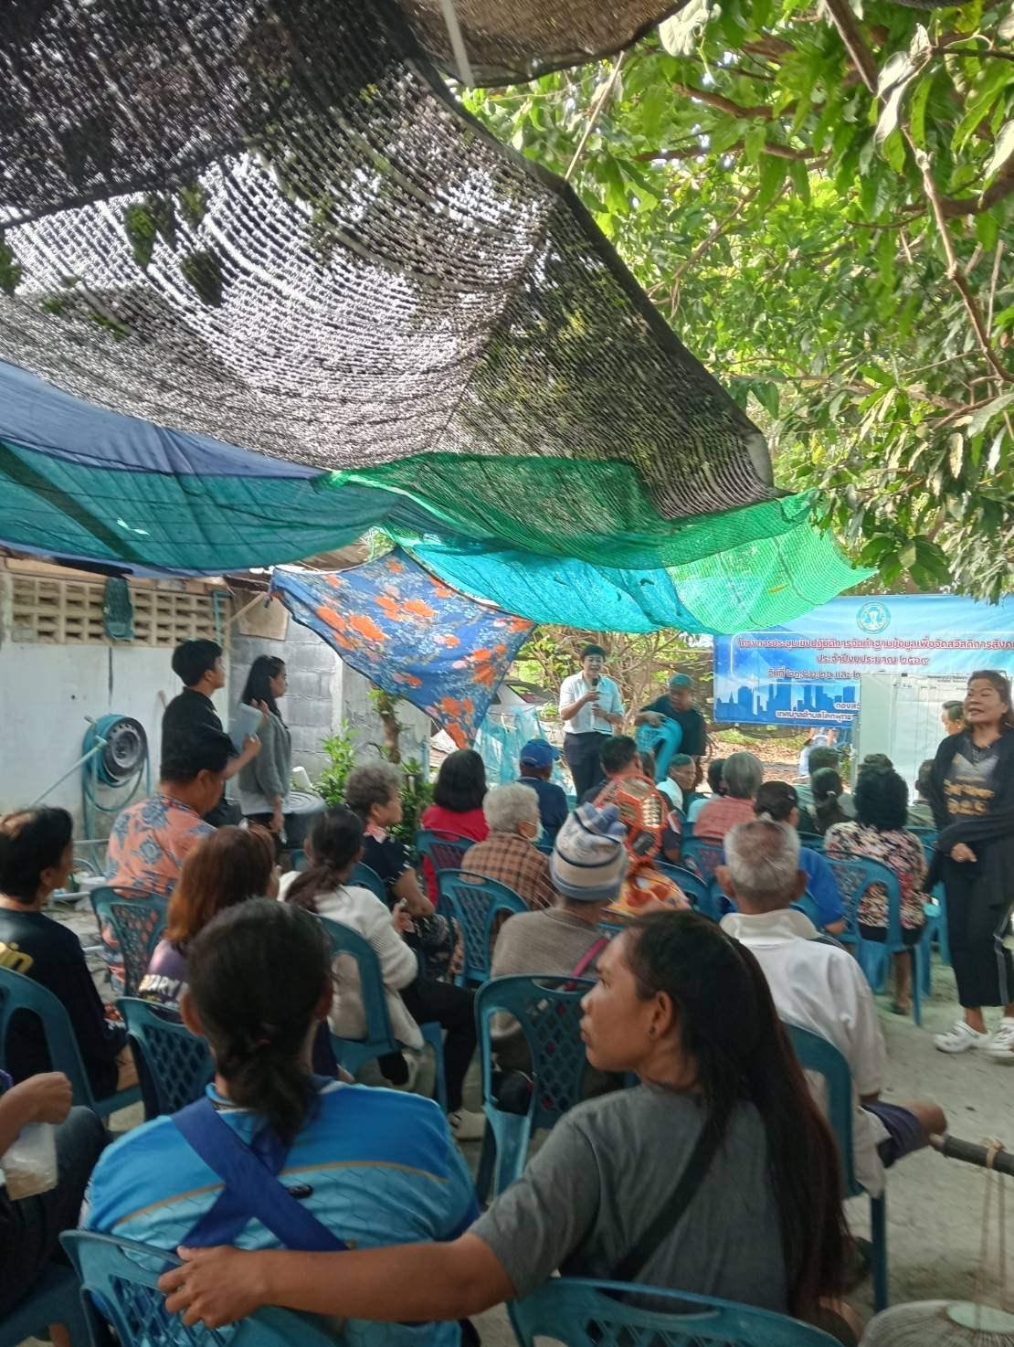

-๔-
๑.ประเด็นหรือเรื่องในการมีส่วนร่วม
๑.๑ หัวข้อ หรือประเด็นที่ชัดเจน
- โครงการชุมชนบำบัดอย่างยั่งยืนในพื้นที่แพร่ระบาดยาเสพติด” ตามนโยบายเร่งด่วนของรัฐบาล (๑,๔๘๓ ชุมชน) ประจำปีงบประมาณ พ.ศ.๒๕๖๙
๑.๒ วัน เวลา สถานที่จัดกิจกรรม
- วันที่ ๑๑ กุมภาพันธ์ พ.ศ. ๒๕๖๙ ณ บริเวณ หมู่ที่ ๖ ตำบลโคกพุทรา
๑.๓ รายละเอียดในการดำเนินโครงการหรือกิจกรรมฯ
- ประสานหน่วยงานที่เกี่ยวข้องเข้าร่วมกิจกรรม
- สรุปผลการดำเนินโครงการ/กิจกรรม
๒. สรุปข้อมูลของผู้มีส่วนร่วม
๒.๑ ระบุจำนวนกลุ่มเป้าหมาย
-ประมาณ ๑๕๐ คน
๒.๒ กลุ่มเป้าหมายบุคคลภายนอก
- ผู้นำชุมชน/ ชาวบ้าน /ประชาชนในตำบลโคกพุทรา ม.๖ - ม.๗
๓. ผลการดำเนินงานจากการมีส่วนร่วม
๓.๑ ปรากฏผลการมีส่วนร่วมอย่างชัดเจน เช่น ข้อคิดเห็น ข้อขี้แนะ ฯลฯ
-เพื่อแก้ไขปัญหายาเสพติดในชุมชนอย่างเป็นระบบ ครบวงจร ตามยุทธศาสตร์ชาติ โดยบูรณาการความร่วมมือจากทุกภาคส่วน ทั้งฝ่ายปกครอง ตำรวจ สาธารณสุข ผู้นำท้องถิ่น และภาคประชาชน
๓.๒ มีการบรรยายที่เชื่อมโยง หัวข้อ ประเด็น ในเรื่องการมีส่วนร่วม
- วันที่ ๑๑ กุมภาพันธ์ พ.ศ. ๒๕๖๙ เทศบาลตำบลโคกพุทรา โดยนางประไพ ชูจันทร์ นายกเทศมนตรีเทศบาลตำบลโคกพุทรา และหน่วยงานที่เกี่ยวข้อง ได้ร่วมลงนามในบันทึกข้อตกลง เพื่อขับเคลื่อนการดำเนินงานให้เกิดผลอย่างเป็นรูปธรรม เสริมสร้างความเข้มแข็งให้กับชุมชน ลดการแพร่ระบาดของยาเสพติด และสร้างความปลอดภัยในพื้นที่ตำบลโคกพุทราอย่างยั่งยืน ณ วัดจันทราราม ตำบลโคกพุทรา อำเภอโพธิ์ทอง จังหวัดอ่างทอง
๓.๓ ระบุว่าบุคคลภายนอกมีส่วนร่วมในเรื่องใด
- ในเรื่องการส่งเสริมความรู้ ความเข้าใจ ความเข้มแข็งให้กับชุมชน ลดการแพร่ระบาดของยาเสพติด และสร้างความปลอดภัย
๔. การนำผลจากการมีส่วนร่วมไปปรับปรุงพัฒนาการดำเนินงานของหน่วยงาน
๔.๑ มีการบรรยายผลจากการมีส่วนร่วมใน (๓) ไปปรับปรุงในส่วนใด
- ปรับปรุงในด้านยุทธศาสตร์ การพัฒนาด้านสังคมและความเป็นอยู่ของประชาชน

๔.๒ มีการกำหนดความมุ่งหวังว่าการมีส่วนร่วมดังกล่าวช่วยพัฒนาการทำงานของหน่วยงานในประเด็นหรือส่วนงานหรือภารกิจใดของหน่วยงาน
- พัฒนาส่งเสริม การพัฒนาด้านสังคมและความเป็นอยู่ของประชาชน
๕. เป็นการดำเนินการในปี งบประมาณ พ.ศ. ๒๕๖๙
วันที่ ๑๑ กุมภาพันธ์ พ.ศ. ๒๕๖๙

-๕-
รูปภาพประกอบโครงการ/กิจกรรม
โครงการชุมชนบำบัดอย่างยั่งยืนในพื้นที่แพร่ระบาดยาเสพติด” ตามนโยบายเร่งด่วนของรัฐบาล (๑,๔๘๓ ชุมชน) ประจำปีงบประมาณ พ.ศ.๒๕๖๙
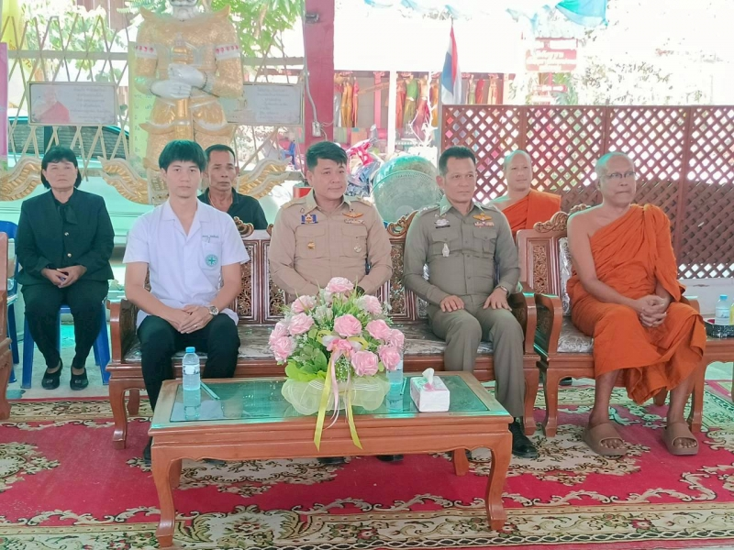

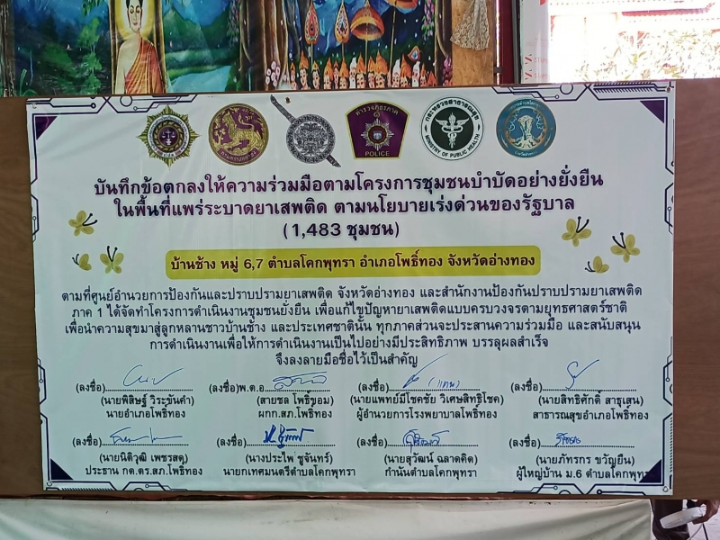

-๖-
รูปภาพประกอบโครงการ/กิจกรรม
โครงการชุมชนบำบัดอย่างยั่งยืนในพื้นที่แพร่ระบาดยาเสพติด” ตามนโยบายเร่งด่วนของรัฐบาล (๑,๔๘๓ ชุมชน) ประจำปีงบประมาณ พ.ศ.๒๕๖๙
